《计算机组成原理》实验报告

年级、专业、班级 |  |  |  |  | 姓名
实验题目 | Project 1
实验时间 | 2024.5.31 |  | 实验地点 | DS1410
实验成绩 |  |  | 实验性质 | □验证性 ☑设计性 □综合性
教师评价：
□算法/实验过程正确； □源程序/实验内容提交 □程序结构/实验步骤合理；
□实验结果正确； □语法、语义正确； □报告规范；
其他：
评价教师签名：
一、实验目的
（1）深入掌握二进制数的表示方法以及不同进制数的转换。
（2）掌握二进制不同编码的表示方法。
（3）掌握IEEE 754中单精度浮点数的表示和计算。
二、实验项目内容
假设没有浮点表示和计算的硬件，用软件方法采用仿真方式实现IEEE 754单精度浮点数的表示及运算功能，具体要求如下:
（1）程序需要提供人机交互方式(GUI或者字符界面)供用户选择相应的功能。
（2）可接受十进制实数形式的输入，在内存中以IEEE 754单精度方式表示，支持以二进制和十六进制的方式显示输出。
（3）可实现浮点数的加减乘除运算。
（4）可以使用80X86或MIPS或ARM汇编指令，但是不能使用浮点指令，只能利用整数运算指令来编写软件完成。
三、实验过程或算法（源程序）

【详细设计开发过程见设计文档】

.data
input: .space 100

Conb: .asciiz "==>The binary result is:\0" # 转换输出
Conh: .asciiz "==>The hexadecimal result is:\0" # 转换输出
Ansb: .asciiz "==>The binary result of calculation is:\0"
Ansh: .asciiz "==>The hexadecimal result of calculation is:\0"
MsgInputExpressionWrong: .asciiz "syntax error!\n"
MsgWelcome: .asciiz "==Please select a function==\n 1. Conversion\n 2. Calculation\n 3. Exit\n Enter a number(1-3):\0"
MsgConversion: .asciiz "Please enter the floating point number to be converted:\n"
MsgCalculation: .asciiz "Please enter an expression, e.g. 1+1:\n"
MsgReInput: .asciiz "Wrong input, please try again!"
NewLine: .asciiz "\n"
output: .asciiz "syntax error!\n"

.text

main: #开始执行
#欢迎界面(1.转换, 2.计算, 3.退出)
la $a0, MsgWelcome
li $v0, 4
syscall
li $v0, 5
syscall #调用系统$v0=5读取输入的整数值并存入$v0
#此时$v0存储计算功能码，分别比较1、2、3用以跳转至相应函数，若不在该区间则出现异常
li $t0, 1
beq $v0, $t0, BeginConversion #跳转到转换
li $t0, 2
beq $v0, $t0, BeginCalculation #跳转到计算
li $t0, 3
beq $v0, $t0, SystemExit #退出
bne $v0, $t0, ErrorInput #错误输入

BeginConversion:
#打印提示
la $a0, MsgConversion
li $v0, 4
syscall
#请求输入
j ReceiveInput

BeginCalculation:
#打印提示
la $a0, MsgCalculation
li $v0, 4
syscall
#请求输入
j ReceiveInput

SystemExit:
#直接退出
li $v0, 10
syscall

ReceiveInput:
#输入
jal Scan

#查找操作符
la $t0, input
FindOperationLoop:
addi $t0, $t0, +1
lbu $t1, ($t0)
li $t2, 47 #48是'0'
slt $t2, $t2, $t1
li $t3, 58 #57是'9'
slt $t3, $t1, $t3
li $t4, 46 #46是'.'
seq $t4, $t4, $t1
and $t2, $t2, $t3
or $t2, $t2, $t4
bnez $t2, FindOperationLoop
FindOperationEnd:

#读取第一个操作数
la $a0, input
addi $sp, $sp, -8
sw $t0, 0($sp)
sw $t1, 4($sp)
jal StrToFloat
lw $t0, 0($sp)
lw $t1, 4($sp)
addi $s0, $v0, 0
addi $sp, $sp, +8

#不运算，直接展示为二进制
bne $t1, 10, OpNotDisplay #10是'\n'
addi $a0, $s0, 0
jal FloatToBin
jal ConPrint
jal hex
j main
OpNotDisplay:

#获取第二个操作数
addi $a0, $t0, +1
addi $sp, $sp, -8
sw $t1, 0($sp)
sw $s0, 4($sp)
jal StrToFloat
lw $t1, 0($sp)
lw $s0, 4($sp)
addi $sp, $sp, +8
addi $s1, $v0, 0

#相加
bne $t1, 43, OpNotAdd #43是'+'
addi $a0, $s0, 0
addi $a1, $s1, 0
jal FloatAdd
addi $a0, $v0, 0
addi $s0, $v0, 0
jal FloatToBin
jal CalPrint
jal hex
j main
OpNotAdd:

#相减
bne $t1, 45, OpNotSub #45是'-'
addi $a0, $s0, 0
addi $a1, $s1, 0
jal FloatSub
addi $a0, $v0, 0
addi $s0, $v0, 0
jal FloatToBin
jal CalPrint
jal hex
j main
OpNotSub:

#相乘
bne $t1, 42, OpNotMul #42是'*'
addi $a0, $s0, 0
addi $a1, $s1, 0
jal FloatMul
addi $a0,$v0,0
addi $s0,$v0,0
jal FloatToBin
jal CalPrint
jal hex
j main
OpNotMul:

#相除
bne $t1, 47, OpNotDiv #47是'/'
addi $a0, $s0, 0
addi $a1, $s1, 0
jal FloatDiv
addi $a0, $v0, 0
addi $s0, $v0, 0
jal FloatToBin
jal CalPrint
jal hex
j main
OpNotDiv:
j InputExpressionWrong

InputExpressionWrong:
la $a0, MsgInputExpressionWrong
li $v0, 4
syscall
j SystemExit

ErrorInput:
la $a0, MsgReInput
li $v0, 4
syscall
j main

Scan:
#输入字符串，输入的字符串保存在input中
la $a0, input
li $a1, 100
li $v0, 8
syscall
jr $ra

ConPrint:
la $a0, Conb
li $v0, 4
syscall
la $a0, output
li $v0, 4
syscall
jr $ra

CalPrint:
#输出计算结果output
la $a0, Ansb
li $v0, 4
syscall
la $a0, output
li $v0, 4
syscall
jr $ra

StrToFloat:
#将字符串转化成浮点数，输入变量a0是字符串,返回值v0是浮点数
#判断符号
li $v0, 0
lbu $t0, ($a0)
bne $t0, 43, IsMinus #43是'+'
lui $v0, 0
addi $a0, $a0, +1
IsMinus:
bne $t0, 45, IsMinusEnd #45是'-'
lui $v0, 0x8000
addi $a0, $a0, +1
IsMinusEnd:

#找浮点字符在字符串的位置
addi $t0, $a0, 0
FindFloatPointLoop:
lbu $t1, ($t0)
li $t2, 47 #47是'0'
slt $t2, $t2, $t1
li $t3, 58 #58是'9'
slt $t3, $t1, $t3
and $t2, $t2, $t3
addi $t0, $t0, +1
bnez $t2, FindFloatPointLoop

#将整数部分转化为二进制数
addi $sp, $sp, -16
sw $t0, 0($sp)
sw $t1, 4($sp)
sw $v0, 8($sp)
sw $ra, 12($sp)
jal StrToInt
addi $s0, $v0, 0
lw $t0, 0($sp)
lw $t1, 4($sp)
lw $v0, 8($sp)
lw $ra, 12($sp)
addi $sp, $sp, 16

#将小数部分转化成定点小数
li $s1, 0
bne $t1, 46, StrNoFraction #46是'.'
addi $sp, $sp, -12
sw $s0, 0($sp)
sw $v0, 4($sp)
sw $ra, 8($sp)
addi $a0, $t0, 0
jal StrToInt
addi $a0, $v0, 0
addi $a1, $v1, 0
jal IntToSignificant
addi $s1, $v0, 0
lw $s0, 0($sp)
lw $v0, 4($sp)
lw $ra, 8($sp)
addi $sp, $sp, 12
StrNoFraction:

#判断是否为0
bnez $s0, StrNotZero
bnez $s1, StrNotZero
li $v0, 0
jr $ra
StrNotZero:

#规格化尾数并确定阶码
addi $sp, $sp, -8
sw $v0, 0($sp)
sw $ra, 4($sp)
addi $a0, $s0, 0
addi $a1, $s1, 0
jal Normalize
lw $t0, 0($sp)
lw $ra, 4($sp)
addi $sp, $sp, +8
or $v0, $v0, $t0
addi $v1, $v1, 118 #127是偏阶，因为定点小数的浮点在31位，浮点数的浮点在22位，所以这里阶码还要减回9
sll $v1, $v1, 23 #23是指数位的起始位
or $v0, $v0, $v1
jr $ra

StrToInt:
#将字符串转化成整数，输入变量a0是字符串，返回值v0是转化成的整数,v1是字符串的长度(包括前导0)
li $v0, 0
li $v1, 0
CharToInt:
lbu $t1, ($a0)
li $t2, 47 #48是'0'
slt $t3, $t2, $t1
li $t2, 58 #57是'9'
slt $t4, $t1, $t2
and $t3, $t3, $t4
beqz $t3, CharToIntEnd
addi $t1, $t1, -48 #48是'0'
mul $v0, $v0, 10
add $v0, $v0, $t1
addi $v1, $v1, +1
addi $a0, $a0, +1
j CharToInt
CharToIntEnd:
jr $ra

IntToSignificant:
#将整数转化成定点小数，a0是整数，a1是该整数十进制的长度(包括前导0)，v0是转化后的定点小数
#计算10的a1次方
li $s0, 1
MultTenLoop:
beqz $a1, MultTenEnd
mul $s0, $s0, 10
addi $a1, $a1, -1
j MultTenLoop
MultTenEnd:

#乘二取整法
li $v0 0
lui $t0, 0x8000
SubtractDivisorLoop:
sll $a0, $a0, 1 #左移一位即乘二
blt $a0, $s0, NotSet1
sub $a0, $a0, $s0
or $v0, $v0, $t0
NotSet1:
srl $t0, $t0, 1
bnez $t0, SubtractDivisorLoop
jr $ra

Normalize:
#将浮点数规格化表示，a0是尾数的高字部分，a1是尾数的低字部分，v0是规格化后的尾数，v1是指数的变化值
#最高位在第23位左边则右移
li $v1, 0
lui $t0, 0x0100 #0x0100是0000 0001 0000 0000，即只有第24位为1
ShiftRightLoop:
sne $t1, $a0, 0
sleu $t2, $t0, $a1
or $t1, $t1, $t2
beqz $t1, ShiftRightEnd
sll $t2, $a0, 31 #取高半字的第0位，补到低半字的第31位
srl $a0, $a0, 1
srl $a1, $a1, 1
or $a1, $a1, $t2
addi $v1, $v1, +1 #指数加一
j ShiftRightLoop
ShiftRightEnd:

#最高位在第23位右边则左移
lui $t0, 0x0080 #0x0080是0000 0000 1000 0000，即只有第23位为1
ShiftLeftLoop:
sltu $t1, $a1, $t0
beqz $t1, ShiftLeftEnd
sll $a1, $a1, 1
addi $v1, $v1, -1
j ShiftLeftLoop
ShiftLeftEnd:

#省略尾数的第23位
addi $v0, $a1,0
not $t0, $t0 #t0取反后即为0xff7f ffff，只有第23为为0
and $v0, $v0, $t0
jr $ra

FloatToBin:
#将浮点数转化成二进制字符串，a0是浮点数，转化后的字符串写入output中
lui $t0, 0x8000
la $t1, output
li $t2, 8
ReadHalfByteLoop: #每读4bit加一个空格
beqz $t2, ReadHalfByteEnd
li $t3, 4
ReadBitLoop:
beqz $t3, ReadBitEnd
and $t4, $t0, $a0
srl $t0, $t0, 1
beqz $t4, BitNotSet
li $t5, 49 #49是'1'
j BitNotSetEnd
BitNotSet:
li $t5,48 #48是'0'
BitNotSetEnd:
sb $t5, ($t1)
addi $t1, $t1, +1
addi $t3, $t3, -1
j ReadBitLoop
ReadBitEnd:
li $t5, 32 #32是空格
sb $t5, ($t1)
addi $t1, $t1, +1
addi $t2, $t2, -1
j ReadHalfByteLoop
ReadHalfByteEnd:
li $t5, 10 #10是回车
sb $t5, ($t1)
jr $ra

FloatAdd:
#浮点数相加，v0 = a0 + a1
#分别取符号位，指数位，尾数位
lui $t0, 0x8000 #0x8000是1000 0000 0000 0000
and $s0, $a0, $t0
and $s1, $a1, $t0
lui $t0, 0x7f80 #0x7f80是0111 1111 1000 0000
and $s2, $a0, $t0
srl $s2, $s2, 23
and $s3, $a1, $t0
srl $s3, $s3, 23
lui $t0, 0x007f #0x007f是0000 0000 0111 1111
ori $t0, $t0, 0xffff
and $s4, $a0, $t0
and $s5, $a1, $t0
lui $t0, 0x0080 #若浮点数非0,则补回第23位的1
beqz $s2, a0IsZero
or $s4, $s4, $t0
a0IsZero:
beqz $s3, a1IsZero
or $s5, $s5, $t0
a1IsZero:

#对阶
a0SiftRightLoop:
slt $t0, $s2, $s3
beqz $t0, a0SiftRightEnd
srl $s4, $s4, 1
addi $s2, $s2, +1
j a0SiftRightLoop
a0SiftRightEnd:
a1SiftRightLoop:
slt $t0, $s3, $s2
beqz $t0, a1SiftRightEnd
srl $s5, $s5, 1
addi $s3, $s3, +1
j a1SiftRightLoop
a1SiftRightEnd:

#尾数相加
beqz $s0, a0NotNeg
sub $s4,$zero,$s4
a0NotNeg:
beqz $s1, a1NotNeg
sub $s5, $zero, $s5
a1NotNeg:
add $t0, $s4, $s5
bnez $t0, ResultNotZero
li $v0, 0
jr $ra
ResultNotZero:
srl $t1, $t0, 31
li $v0, 0
beqz $t1, ResultNotNeg
lui $v0, 0x8000 #0x8000是1000 0000 0000 0000
sub $t0, $zero, $t0
ResultNotNeg:

#规格化
addi $sp, $sp, -12
sw $s2, 0($sp)
sw $v0, 4($sp)
sw $ra, 8($sp)
li $a0, 0
addi $a1, $t0, 0
jal Normalize
lw $t0, 0($sp)
lw $t1, 4($sp)
lw $ra, 8($sp)
addi $sp, $sp,+12
add $v1, $v1, $t0
sll $v1, $v1, 23 #23是指数位的起始位
or $v0, $v0, $t1
or $v0, $v0, $v1
jr $ra

FloatSub:
#浮点数相减，v0 = a0 - a1
#对a1的符号位取反
lui $t0, 0x8000
xor $a1, $a1, $t0

#a0加a1
addi $sp, $sp, -4
sw $ra, 0($sp)
jal FloatAdd
lw $ra, 0($sp)
addi $sp, $sp, +4
jr $ra

FloatMul:
#浮点数相乘，v0 = a0 * a1
#分别取符号位，指数位，尾数位
lui $t0, 0x8000 #0x8000是1000 0000 0000 0000
and $s0, $a0, $t0
and $s1, $a1, $t0
lui $t0, 0x7f80 #0x7f80是0111 1111 1000 0000
and $s2, $a0, $t0
srl $s2, $s2, 23
and $s3, $a1, $t0
srl $s3, $s3, 23
lui $t0, 0x007f #0x007f是0000 0000 0111 1111
ori $t0, $t0, 0xffff
and $s4, $a0, $t0
and $s5, $a1, $t0
lui $t0, 0x0080 #若有浮点数为0,则直接返回0，否则补回第23位的1
bnez $s2, MultiplierNotZero
li $v0, 0
jr $ra
MultiplierNotZero:
bnez $s3, MultiplicandNotZero
li $v0, 0
jr $ra
MultiplicandNotZero:
or $s4, $s4, $t0
or $s5, $s5, $t0

#符号异或
xor $v0, $s0, $s1

#指数相加并减去一个偏阶
add $t0, $s2, $s3
addi $t0, $t0, -127

#尾数相乘并规格化
mult $s4, $s5
mfhi $a0
mflo $a1
addi $sp, $sp, -12
sw $v0, 0($sp)
sw $t0, 4($sp)
sw $ra, 8($sp)
jal Normalize
lw $t0, 0($sp)
lw $t1, 4($sp)
lw $ra, 8($sp)
add $t1, $t1, $v1
addi $t1, $t1, -23 #积的浮点位置在第56位和第55位之间，规格化默认浮点位置在第23位和第22位之间，因此这里指数减去23
sll $t1, $t1, 23 #23是指数位的起始位
or $v0, $v0, $t0
or $v0, $v0, $t1
jr $ra

FloatDiv:
#浮点数相除，v0 = a0 / a1
#分别取符号位，指数位，尾数位
lui $t0, 0x8000 #0x8000是1000 0000 0000 0000
and $s0, $a0, $t0
and $s1, $a1, $t0
lui $t0, 0x7f80 #0x7f80是0111 1111 1000 0000
and $s2, $a0, $t0
srl $s2, $s2, 23
and $s3, $a1, $t0
srl $s3, $s3, 23
lui $t0, 0x007f #0x007f是0000 0000 0111 1111
ori $t0, $t0, 0xffff
and $s4, $a0, $t0
and $s5, $a1, $t0
lui $t0, 0x0080 #若a1为0则返回NaN，若a0为0则返回0，若都不为0则补回第23位的1
bnez $s3, DivisorNotZero
lui $v0, 0xffff #指数位全1，尾数位不全为0，即NaN
jr $ra
DivisorNotZero:
bnez $s2, DividentNotZero
li $v0, 0
jr $ra
DividentNotZero:
or $s4, $s4, $t0
or $s5, $s5, $t0

#符号异或
xor $v0, $s0, $s1

#指数相减并加回一个偏阶
sub $t0, $s2, $s3
addi $t0, $t0, +127

#尾数相除
li $t1, 0 #商
lui $t2, 0x8000 #0x8000是1000 0000 0000 0000
TryQuotientLoop:
beqz $t2, TryQuotientEnd
sle $t3, $s5, $s4
beqz $t3, QuotientNotOne
sub $s4, $s4, $s5
or $t1, $t1, $t2
QuotientNotOne:
sll $s4, $s4, 1
srl $t2, $t2, 1
j TryQuotientLoop
TryQuotientEnd:

#规格化
li $a0, 0
addi $a1, $t1, 0
addi $sp, $sp, -12
sw $v0, 0($sp)
sw $t0, 4($sp)
sw $ra, 8($sp)
jal Normalize
lw $t0, 0($sp)
lw $t1, 4($sp)
lw $ra, 8($sp)
addi $sp, $sp, +12
add $t1, $t1, $v1
addi $t1, $t1, -8 #商的浮点位置在第31位和30位之间，规格化默认浮点位置在第23位和22位之间，因此这里指数位需要减去8
sll $t1, $t1, 23 #23是指数位的起始位
or $v0, $v0, $t0
or $v0, $v0, $t1
jr $ra

hex:
#转化成十六进制（用4位二进制转1位十六进制即可）
addu $t5, $s0, $0 #$s0中存放的IEEE754标准的计算结果
li $v0, 4
la $a0, Ansh
syscall
addi $t7, $0, 8
add $t6, $t5, $0
add $t9, $t5, $0
j HexTransfer

HexTransfer:
beq $t7, $0, back
subi $t7, $t7, 1
srl $t9, $t6, 28
sll $t6, $t6, 4
bgt $t9, 9, getAscii
li $v0, 1
addi $a0, $t9, 0
syscall
j HexTransfer

#转变为ascii码
getAscii:
addi $t9, $t9, 55
li $v0, 11
add $a0, $t9, $0
syscall
j HexTransfer

#计算结果为0的输出
show0:
mtc1 $zero, $f12
li $v0, 2
syscall
jr $ra

#转化为指定进制输出后回到调用函数前的指令
back:
la $a0, NewLine
li $v0, 4
syscall
jr $ra
四、实验结果及分析和（或）源程序调试过程
运行程序进行测试。

UI测试
当运行软件时会显示：
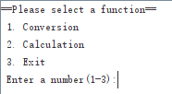
UI显示功能正常。

浮点数转换测试
提示用户输入1-3数字进行功能选择，此时选择1，会进入浮点数转换界面：
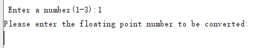
提示用户输入一个浮点数进行转换，此时可以输入浮点数进行测试：
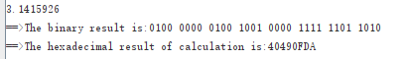
使用在线转换网站验证结果：
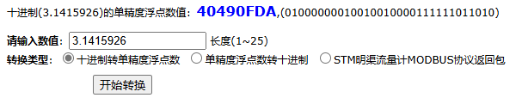
发现转换结果一致，功能正常。

浮点数计算测试
浮点数转换结束后跳转回选择界面：
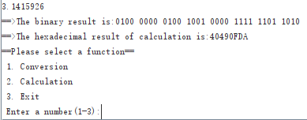
此时选择2进入计算界面：
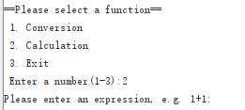

加法功能测试
提示用户输入一个表达式，此时输入3.1415+3.1415测试加法功能：
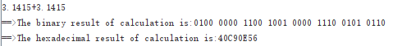
使用在线网站验证结果，3.1415+3.1415=6.283：
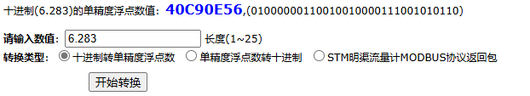
发现结果一致，加法功能正常。

减法功能测试
再次选择计算功能，此时输入3.1415-3测试减法功能：
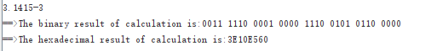
使用在线网站验证结果，3.1415-3=0.1415：
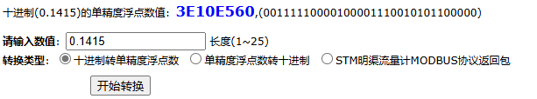
发现结果一致，减法功能正常。

乘法功能测试
再次选择计算功能，此时输入0.25*0.25测试乘法功能：
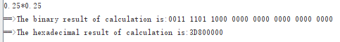
使用在线网站验证结果，0.25*0.25=0.0625：
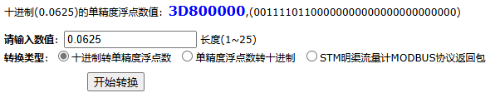
发现结果一致，乘法功能正常。

除法功能测试
再次选择计算功能，此时输入3.5/0.5测试除法功能：
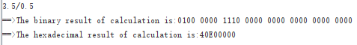
使用在线网站验证结果，3.5/0.5=7：
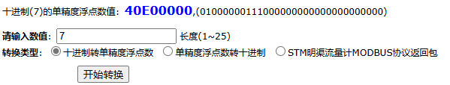
发现结果一致，除法功能正常。
测试完毕，功能正常，需求已全部实现。

